Un projet pluridisciplinaire : la transformation du lait en yaourt
Un projet pluridisciplinaire en Sciences et Technologie qui fait suite à la visite d'une exploitation agricole laitière. Les élèves de 6ème imaginent, conçoivent, fabriquent, programment puis utilisent une "yaourtière expérimentale" pour mettre en évidence le rôle des bactéries dans la fabrication du yaourt.
Objectif : imaginer puis concevoir en groupe un "incubateur" répondant au besoin exprimé par l'enseignant afin de déterminer expérimentalement les conditions nécessaires à la fabrication du yaourt.

Référence au socle commun de connaissances, de compétences et de culture
Domaine 1.3 : les langages mathématiques, scientifiques et technologiques.
- Comprendre, s'exprimer en utilisant les langages mathématiques, scientifiques et informatiques
Domaine 2 : s'approprier des outils et des méthodes, mobiliser des outils numériques.
- Choisir ou utiliser le matériel adapté pour mener une observation, effectuer une mesure, réaliser une expérience ou une production.
- Organiser seul ou en groupe un espace de réalisation expérimentale.
- Utiliser des outils numériques pour simuler des phénomènes.et pour représenter des objets techniques.
Domaine 4 : pratiquer des démarches scientifiques et technologiques ; concevoir, créer, réaliser.
- Proposer des expériences simples pour tester une hypothèse.
- Réaliser en équipe tout ou une partie d’un objet technique répondant à un besoin.
- Repérer et comprendre la communication et la gestion de l’information

Référence aux nouveaux programmes 2016
Cycle 3, Thème 2, AFC : expliquer les besoins variables en aliments de l’être humain ; l’origine et les techniques mises en œuvre pour transformer et conserver les aliments.
- CCA : mettre en évidence la place des micro-organismes dans la production et la conservation des aliments.
Cycle 3, Thème 3, AFC : concevoir et produire tout ou partie d’un objet technique en équipe pour traduire une solution technologique répondant à un besoin.
- CCA : - Fonction technique, solutions techniques.
- Recherche d’idées (schémas, croquis…).
- Modélisation du réel (maquette, modèles géométrique et numérique), représentation en conception assistée par ordinateur
- Processus, planning, protocoles, procédés de réalisation (outils, machines).
- Choix de matériaux.
- Maquette, prototype
- Vérification et contrôles (dimensions, fonctionnement).

Mise en œuvre :
Point de départ : l'enseignant dispensant les cours de SVT intervient en Technologie pendant un court moment devant les élèves de 6ème. Il explique que dans le cadre du cours sur l'alimentation humaine, il y aura une visite d'une exploitation agricole laitière. Suite à cette visite, il faudra déterminer comment le lait est utilisé et transformé en yaourt.
L'enseignant explique à la classe le choix du yaourt et ajoute que sa fabrication nécessite un micro-organisme dont les conditions de fonctionnement seront à déterminer (voir schéma)

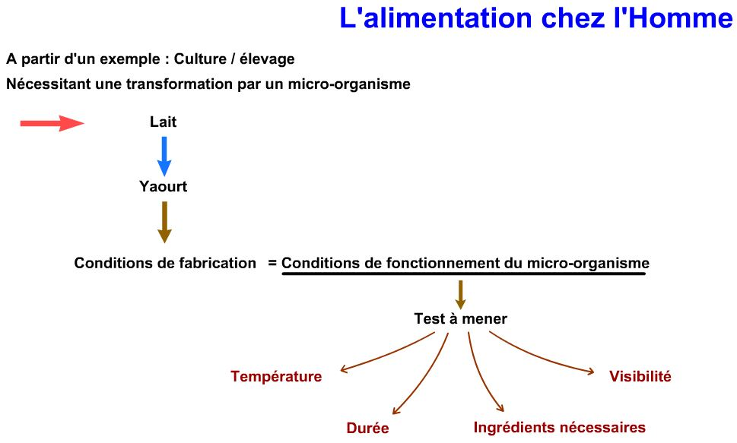

Les élèves, dans le cours de Technologie, entament une réflexion et proposent divers protocoles expérimentaux qui sont discutés en classe entière ou en groupes. Les élèves tâtonnent, cherchent, et de nombreuses idées émergent. Le professeur de SVT revient au besoin préciser ses exigences auxquelles les élèves devront répondre. Un cahier des charges se construit alors…
La "yaourtière" ou "incubateur" doit répondre aux exigences suivantes :
1) Avoir un système de chauffage ventilé programmable et pouvant atteindre la température de 50°C
2) Une fois cette température atteinte, elle doit rester stable à 1.5°C près pendant 5 heures.
3) Les parois doivent être transparentes pour voir éventuellement les transformations du lait en yaourt.
4) Le système doit pouvoir accueillir verticalement 5 tubes à essais bouchés.
5) L'appareil doit être le moins coûteux possible.

Matériel et réalisation en technologie:
- Des plaques de PVC et plexiglas thermo-pliables transparentes
- Des tiges de plastique
- Des plaques de polystyrène
- Des ventilateurs d'alimentations de PC
- Des résistances chauffantes
- De la visserie diverse
- Miniperceuses, thermo-plieuse, fraiseuse à commande numérique, cisaille etc…
- PC avec Edrawing, suite Office, IDE Arduino + ardublock
- Autant de cartes Arduino que d'incubateurs
- Composants Grove Shield pour carte UNO, capteurs de température, relai, et facultativement boutons poussoirs, buzzer, écran LCD
- Générateurs électriques 12V 5A (anciens générateurs de Physique-chimie)

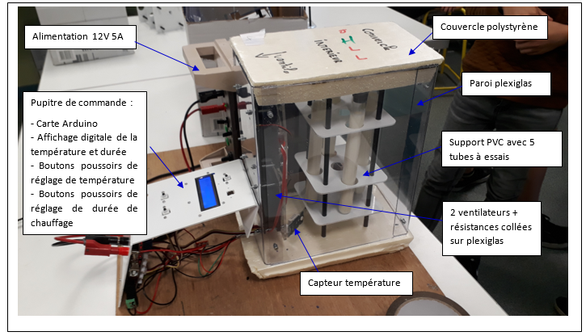

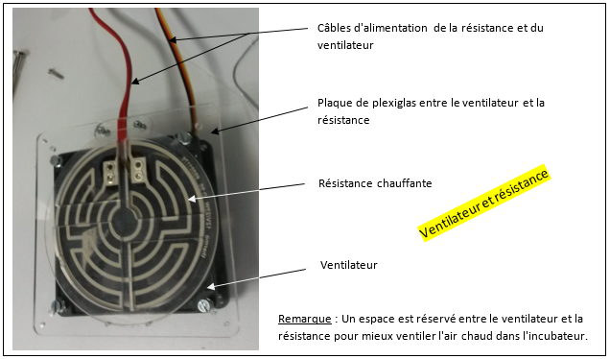

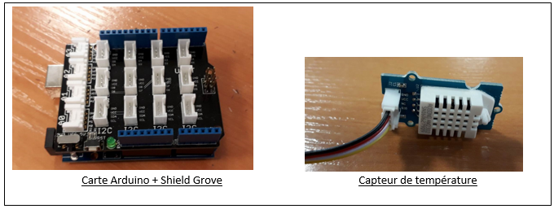

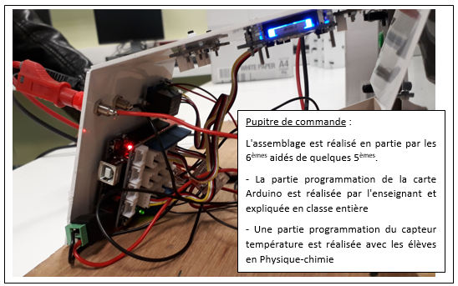

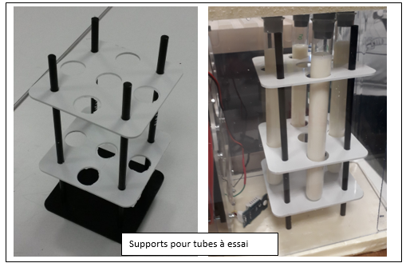

- Le coût pour 80 élèves de 6ème (un incubateur pour 4 à 5 élèves) est assez élevé la première année. Il faut compter sur 1800€. Les années suivantes, ce coût est estimé à seulement 200€ de consommable (essentiellement du plastique) car le reste du matériel est réutilisable.
Remarque : Les cartes Arduinos sont utilisées tout au long de l'année par les autres classes en cycle4.

Programmation en Physique-chimie :
- Une partie programmation concernant les capteurs de température est réalisée en Physique-chimie.
- Phase 1 :  Les élèves doivent proposer un schéma logique permettant de maintenir la température constante en pilotant la résistance chauffante.  Ce travail sera l’occasion de revenir sur les notions de grandeurs mesurables, d’unités et d’appareils de mesure.  Les énergies et leurs conversions pourront être abordées en étudiant le fonctionnement de la résistance chauffante et du ventilateur de la yaourtière.  - Phase 2 :  La programmation se fait en utilisant le module Ardublock. Les élèves devront assembler les « blocs » sélectionnés pour obtenir construire un programme répondant aux attentes.  - Phase 3 :  Test des yaourtières : suivi de la température et déclenchement des ventilateurs.  Le programme (disponible en ressources) élaboré par les élèves et téléversé par l'enseignant sur la carte Arduino est le suivant :  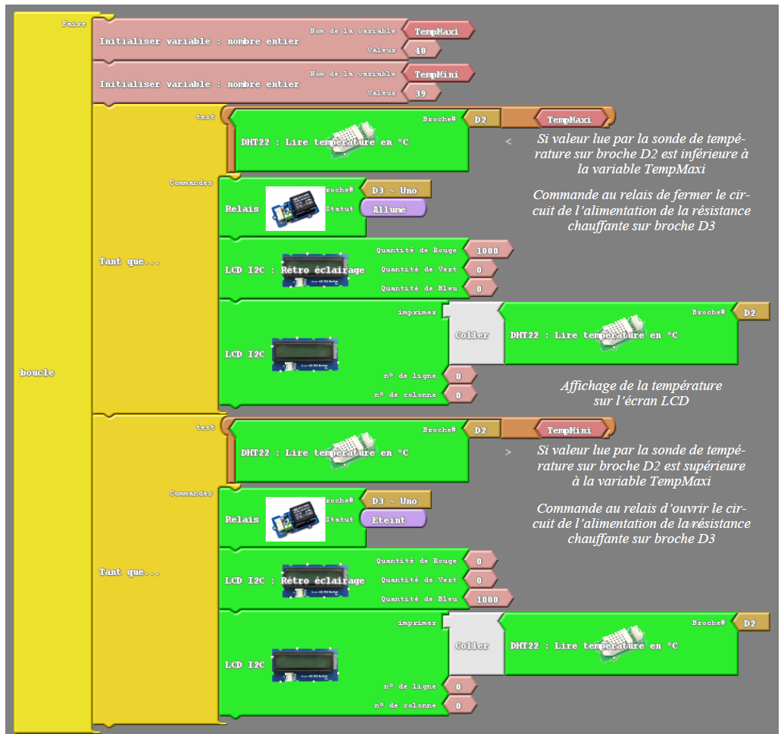 | 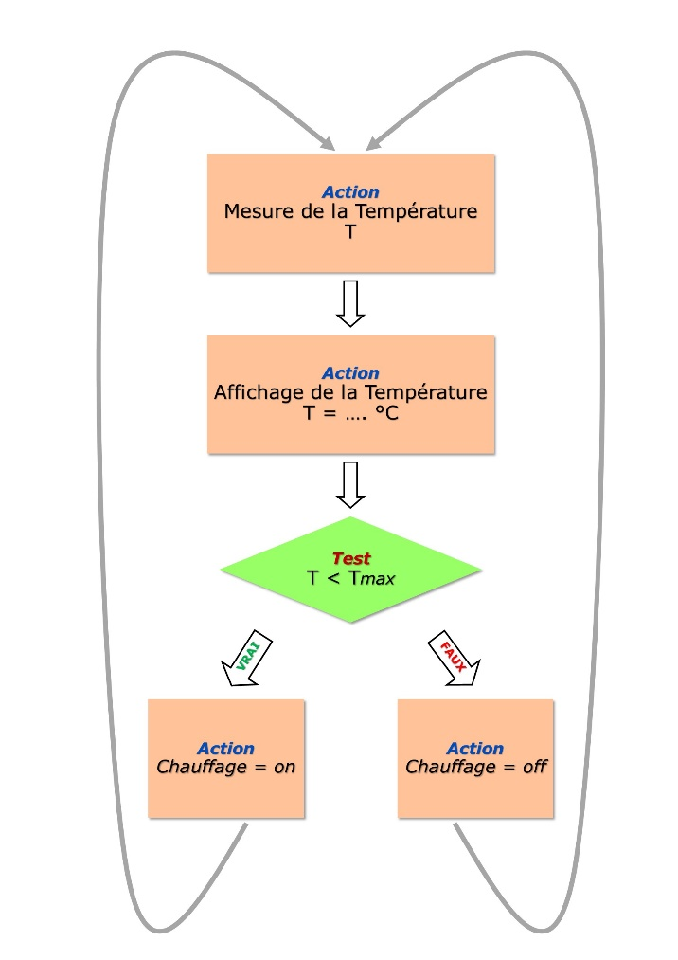

Protocole en SVT :
- Les élèves cherchent d'abord à répondre au problème suivant : Comment fabrique-t-on du yaourt ? : "Avec du lait"
On réalise alors une comparaison lait / yaourt sur la saveur et la consistance :
 | Lait | Yaourt nature
Consistance | liquide | Plus solide
Présence de sucre | + | -
Présence d'acide | - | +
Remarque : L'absence de sucre dans le yaourt suppose que le sucre présent naturellement dans le lait a disparu et qu'un acide a été utilisé ou est apparu lors de la fabrication du yaourt.
- Puis on cherche à déterminer ce qu'il y a dans le yaourt :
➊ TP observation au microscope du yaourt (protocole fiche éduscol cycle3)
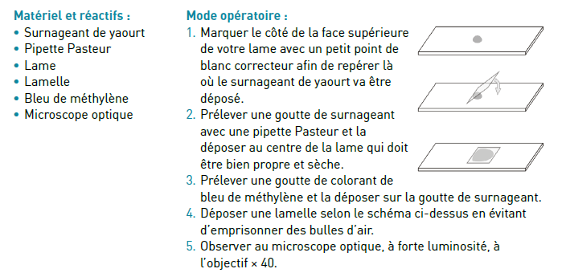
Remarque : l'observation sera de meilleure qualité à partir d'un grossissement X600
Divers protocoles permettent l'observation des bactéries lactiques et sont proposés sur Eduscol.
- Les élèves voient que le yaourt contient des micro-organismes qui sont des bactéries et en déduisent que peut-être faut-il en ajouter au lait pour fabriquer le yaourt.
➋ Protocole expérimental de la fabrication du yaourt
Matériel à disposition :
Remarque : Les bactéries ayant été observées dans le surnageant du yaourt, il conviendra d'envisager la fabrication du yaourt à partir du surnageant seul mélangé au lait ou du yaourt + le lait
- Un yaourt nature.
- Lait demi-écrémé UHT tiède.
- Des ferments lactiques du commerce (contient les bactéries lactiques)
- Un scalpel.
- Du jus de citron (acide).
- Le surnageant du yaourt.
- Une "yaourtière" réalisée en technologie.
- 5 tubes à essai + bouchons.

N° tube | Ingrédients | Température | Résultat
1 | Lait | 45°C
2 | Lait + jus de citron | 45°C | Expériences diverses proposées  (Chaque groupe teste une température différente :  25, 30, 35, 40, 45°C)
3 | Lait +yaourt | 45°C
4 | Lait +une pointe de ferment lactique | 45°C
5 | Lait + surnageant du yaourt | 45°C

Remarque 1 : Pour des raisons pratiques et dans le but d'obtenir des résultats utilisables, il a été imposé aux élèves de bloquer la durée de l'expérience sur 5 heures.
Remarque 2 : Les expériences présentées ici sont celles proposées par les élèves. Ce n'est donc qu'un exemple et d'autres expériences peuvent être envisagées selon les classes.
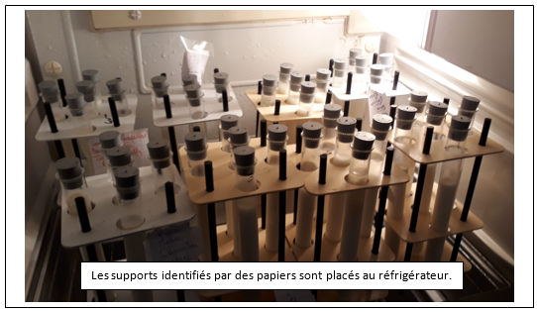

➌ Résultats
- L'odeur et la consistance sont "appréciés" en prélevant un peu du contenu du tube avec un scalpel.
- Du yaourt n'est réellement apparu que dans les incubateurs à 40 ou 45°C.
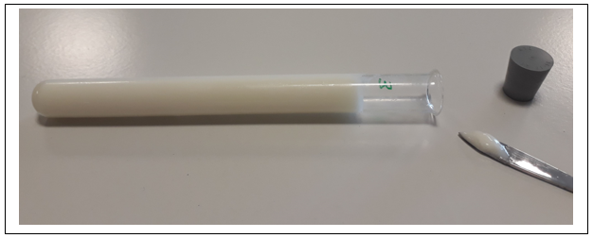

N° tube | Ingrédients | Température | Résultat
1 | Lait | 45°C | Lait
2 | Lait + jus de citron | 45°C | Consistance du yaourt avec liquide surnageant mais cela n'a pas l'odeur du yaourt
3 | Lait +yaourt | 45°C | Yaourt ferme
4 | Lait +une pointe de ferment lactique | 45°C | Yaourt ferme
5 | Lait + surnageant du yaourt | 45°C | Consistance proche du yaourt mais moins ferme

➍ Interprétation des résultats et conclusion
- Les élèves doivent individuellement au vu des résultats des différents groupes écrire un texte qui expliquera ce qui s'est passé dans les tubes où du yaourt est apparu.

Aide majeure 1 : interpréter les résultats
Dans les expériences à 45°C, les bactéries ont permis la transformation du lait en yaourt □ vrai □ faux
Dans les expériences à 30°C, les bactéries ont permis la transformation du lait en yaourt □ vrai □ faux

Aide uniquement si le jus de citron a été utilisé par les élèves (aide majeure 4 également)

Aide majeure 2 : interpréter les résultats
donc
il faut l'acide
Le lait devient plus consistant grâce
au jus de citron qui est acide
donc
les bactéries rejettent de l'acide
aux bactéries
Aide majeure 3 : interpréter les résultats
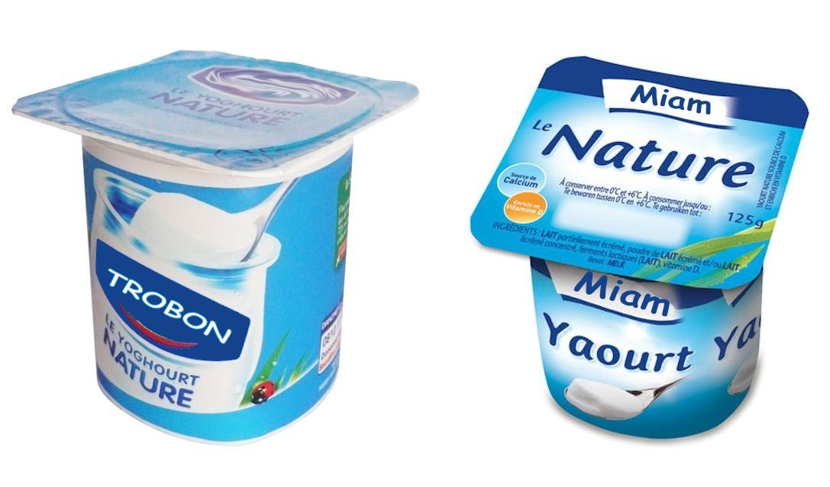

Factice

Pour des élèves en difficulté face à ce genre d'exercice, un document vidéo extrait de "c'est pas sorcier" ou "E=M6" par exemple est proposé via un un QR code ou l'application "Aurasma".
Voir tutoriels sur le site académique : Aurasma - QR code

Aide majeure 4 : rédiger la conclusion
35°C
Avec des bactéries lactiques mélangées à du …………. celui-ci est devenu du……………. à
45°C
Cela signifie que ce sont les ………………… qui ont transformé le lait en yaourt.
du jus de citron acide
J'ai vu avec le jus de citron que le lait devient
plus solide et je sais que les bactéries rejettent
de l'acide lactique
J'en déduis donc que c'est …………………………………rejeté par les bactéries qui a transformé le lait en yaourt

Aide mineure 1 : interpréter les résultats
Compare les résultats à 35°C et à 45°C.
Aide mineure 2 : interpréter les résultats
Compare les consistances obtenues lorsqu'il y a le jus de citron et lorsqu'il y a les bactéries.
Aide mineure 3 : rédiger la conclusion
Détermine le rôle que peut avoir l'acide dans le changement de consistance du lait et prend en compte l'origine de cet acide.
Dans ta conclusion n'oublie pas les conditions indispensables au développement des bactéries

Quelques conclusions d'élèves :

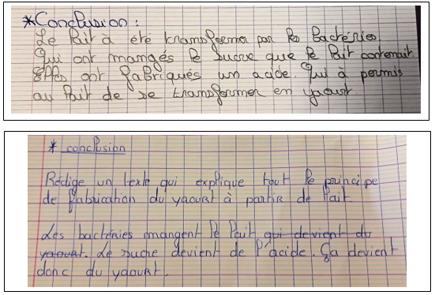

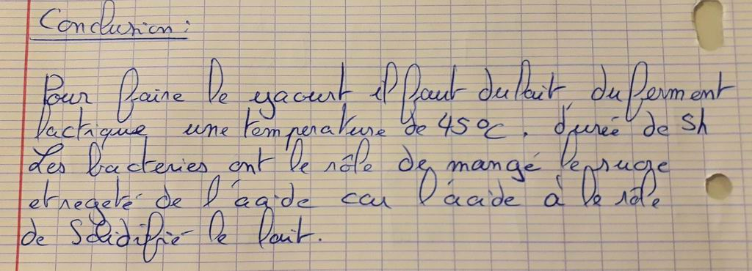

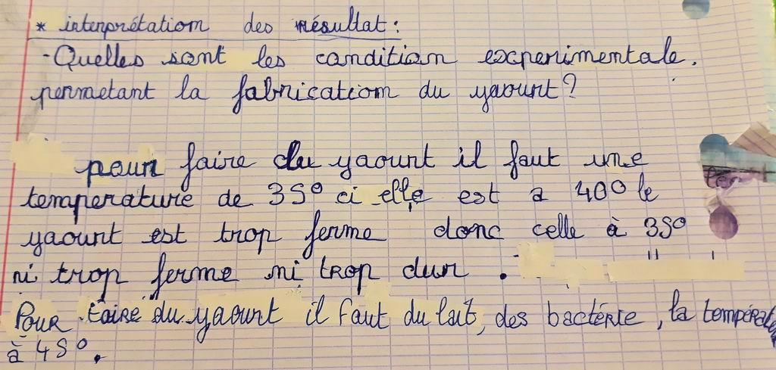

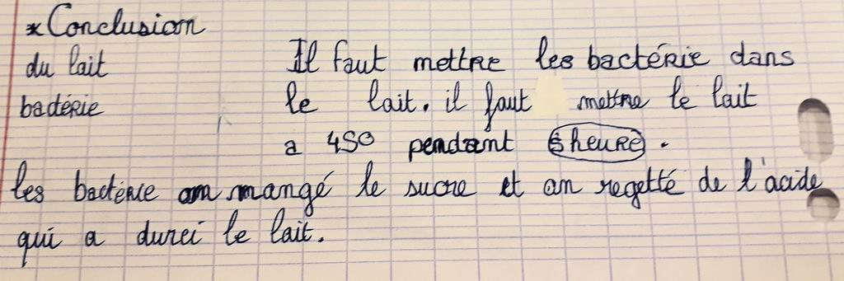

Ressources :
- Capture d'écran du programme en blocs, réalisé par les élèves. Il permet de programmer les cartes Arduino avec pour instruction d'atteindre une température définie et de la conserver. L'utilisateur de la "yaourtière" devra manuellement l'éteindre au bout du temps désiré.
- Tutoriel vidéo déposé sur le réseau et mis à disposition des élèves pour les aider à programmer les cartes. Pour des raisons de limitation d'espace de stockage sur le serveur académique, la vidéo est décomposée en deux parties : part1 et part2
Remarque : dans le chapitre programmation en Physique-Chimie, le programme présenté inclut une prise en charge d'un écran LCD qui indique la température.

